Name:
Datum:

Material 6: Das Flussdelta der Donau

Aufgabe 1) Füllt die Lücken im folgenden Text aus. Die Fotos helfen euch dabei. Schaut sie euch zuerst an. Findet die passenden Wörter und die Pflanzen- und Tier-namen für den Text.
Das Flussdelta der Donau - ein Naturschutzgebiet der UNESCO
Das Flussdelta der Donau ist ein ___________ gebiet. Es ist eine einzigartige Gegend, in der viele seltene Tiere und Pflanzen leben. Im Flussdelta gibt es:
- Wasserpflanzen: __________________________________________________
- Fische: ___________________________________________________
- Amphibien: _______________________________________________
- Reptilien: _________________________________________________
- Vögel: __________________________________________________________
________________________________________________________________
- Säugetiere: _______________________________________________________
Das Fluss____________ der _______________ ist ein N_____________ - sch________________________ der UNESCO.
(vgl. http://fr.wikipedia.org/wiki/Delta_du_Danube#Faune_observable_en_1993)

Wichtige Begriffe:
Wasserpflanzen = Pflanzen, die im Wasser oder im Sumpf wachsen
Amphibien = Tiere, die im Wasser und an Land leben
Reptilien = Tiere, die kriechen, z. B. Schlangen
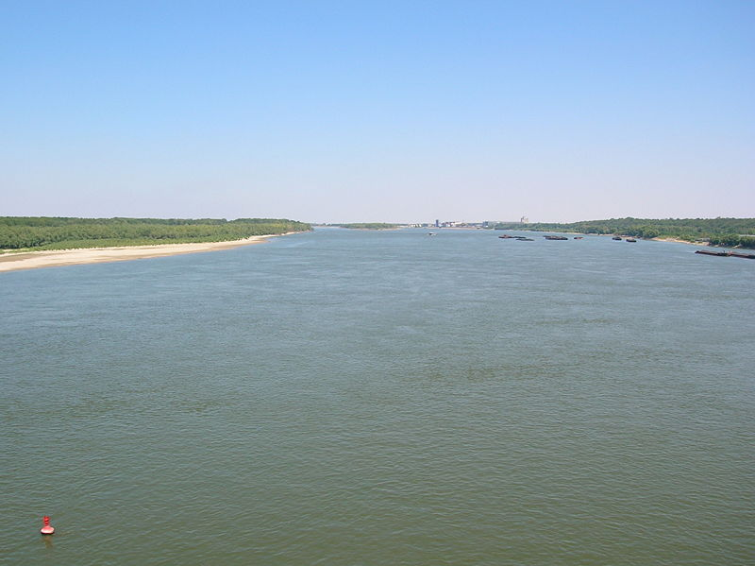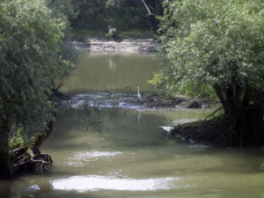
Das Donaudelta-Naturschutzgebiet der UNESCO Landschaft des Flussdeltas der Donau

Tiere und Pflanzen im Flussdelta der Donau

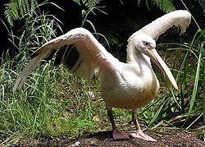  weißer Pelikan |  | 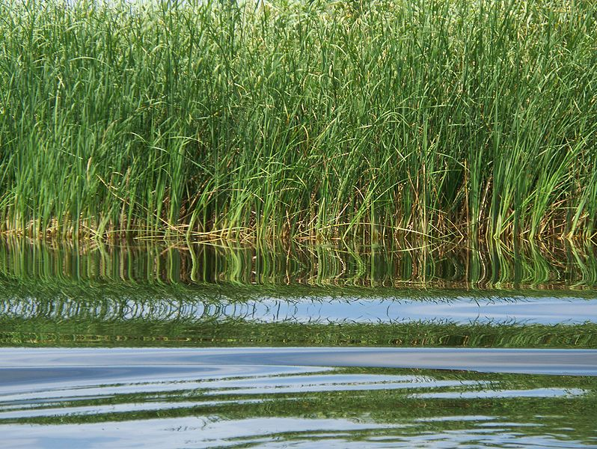  Schilfrohr im Flussdelta
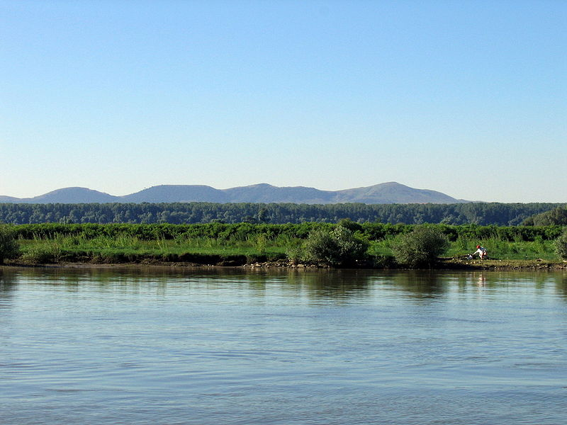 Sumpfgebiet |  | 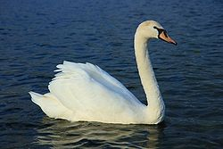  ein Schwan
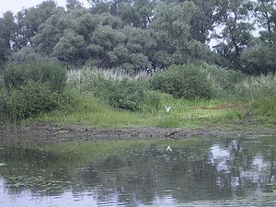  Weiden im Flussdelta |  | 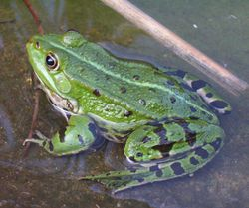  ein Wasserfrosch
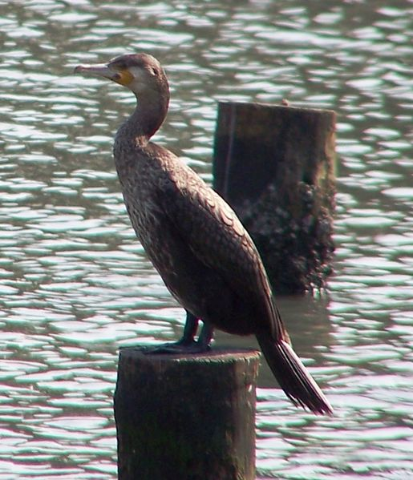  ein Kormoran | 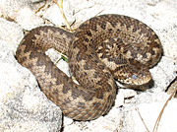  eine Wiesenotter |  | 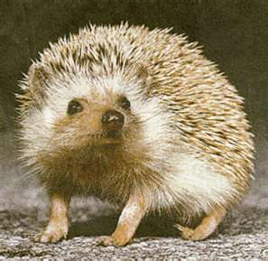  ein Igel
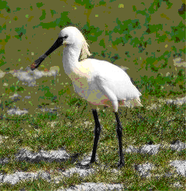  der Löffler | 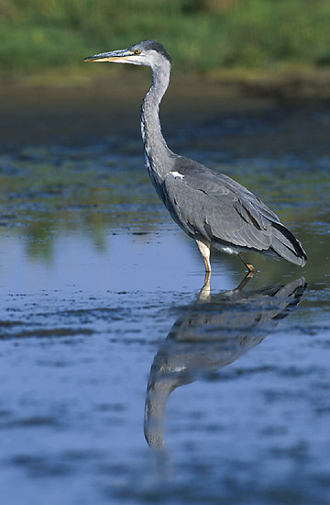  ein Graureiher |  | 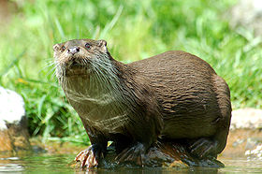  ein Fischotter
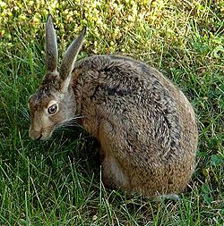  Der Hase lebt im Delta. | 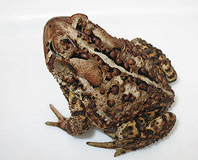  Die Kröte gehört zu den Amphibien. |  | Die weiße Seerose wächst im Delta.
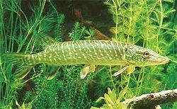  ein Hecht | 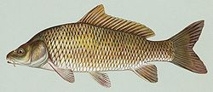  ein Karpfen |  | 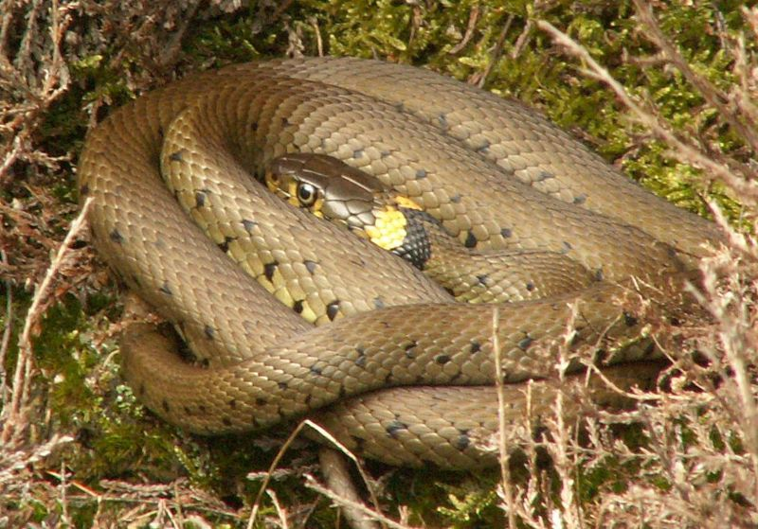  eine Ringelnatter

Aufgabe 2) Vergleicht den Text mit eurem Partner. Schreibt ihn in eure Hefte.
Aufgabe 3) Lest den Text laut vor.

